Cenário de acessos das redes sociais
Cliente: Campanha Nacional de Combate à Dengue
Período: 21.02 a 27.02
DESTAQUES DE INTERAÇÕES NO TWITTER
Nome: Larissa Andrade
Cidade: Não informado
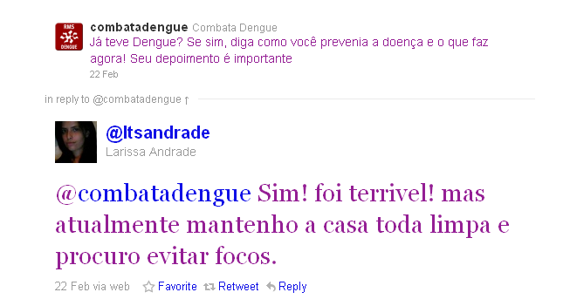
Nome: Rejane Feijó
Cidade: Não informado
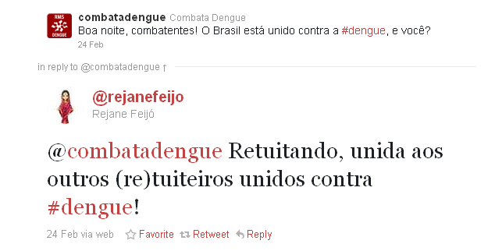
Nome: Maria Pacheco
Cidade: Rio de Janeiro
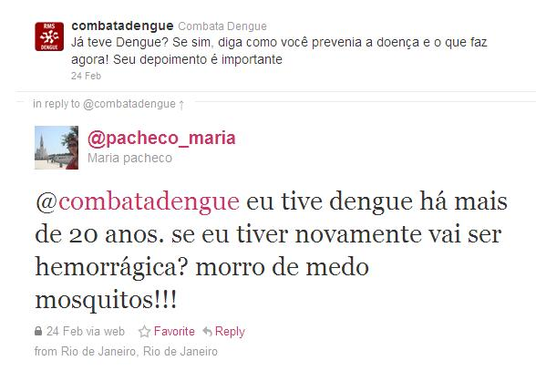
Nome: Heber Dias de Sousa
Cidade: Não informado
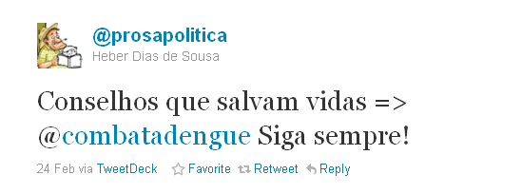

COMPROVAÇÕES DE VISUALIZAÇÕES
VISUALIZAÇÃO DO BLOG
TEXTO 1:
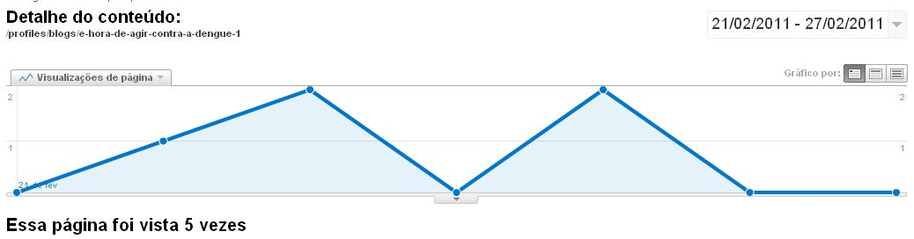
TEXTO 2:
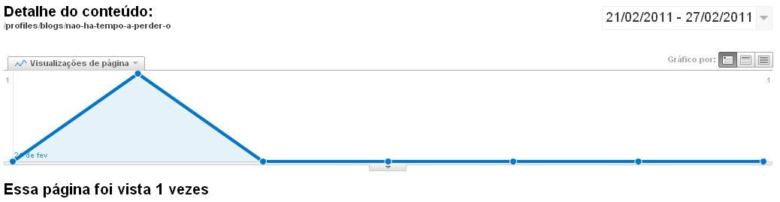
TEXTO 3:
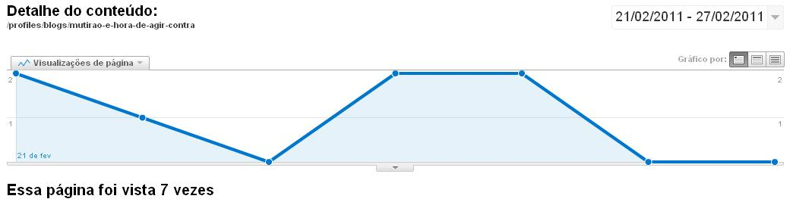
TEXTO 4:
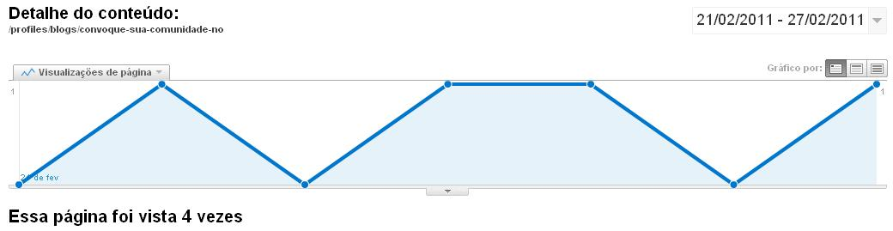
TEXTO 5:
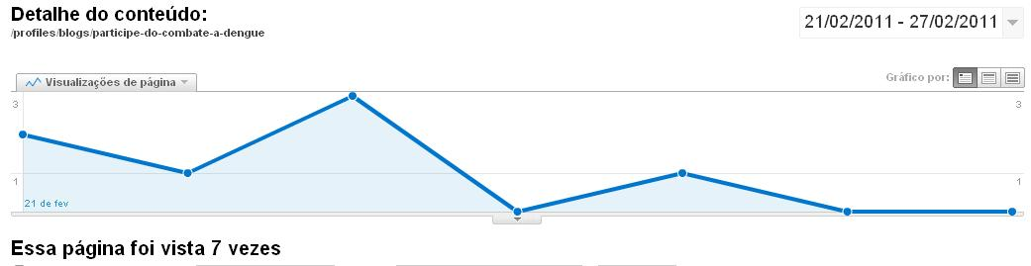
TEXTO 6:
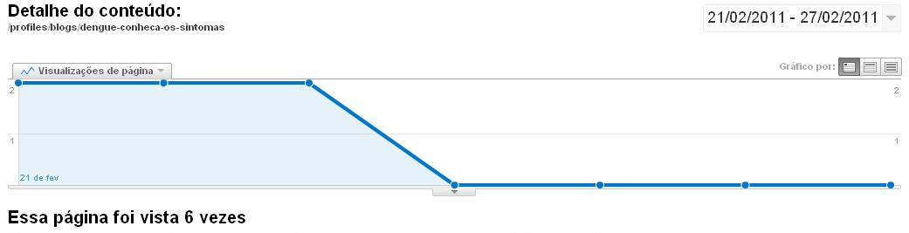
TEXTO 7:
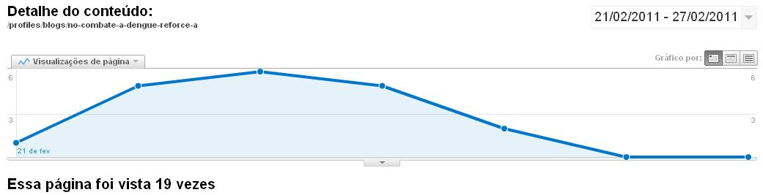

VISUALIZAÇÕES DA BIBLIOTECA
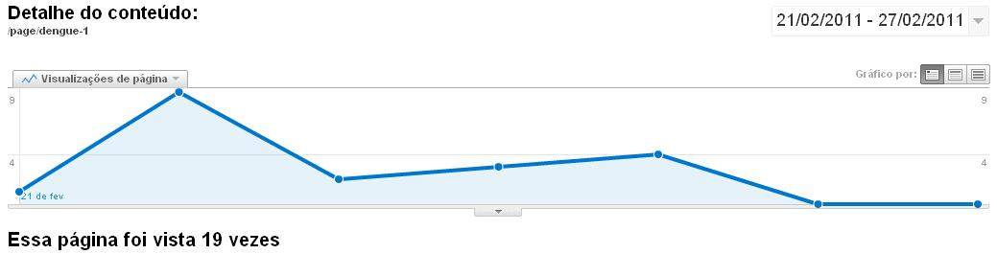
COMPROVAÇÃO DE ALCANCE DAS MENSAGENS NO TWITTER
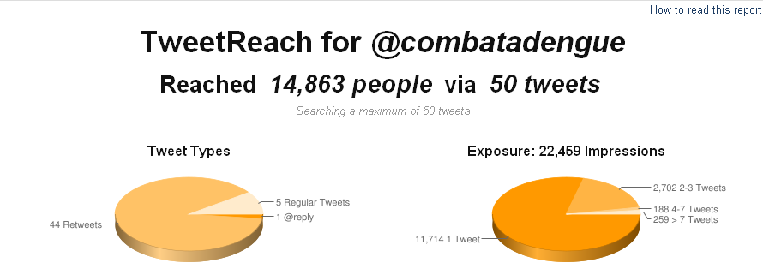
COMPROVAÇÃO DO PROMOVA (ORKUT)
ORKUT 1:
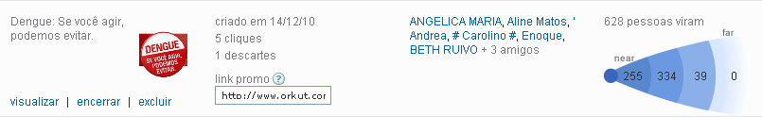
ORKUT 2:
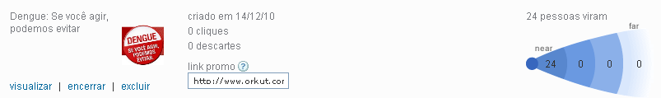
RECADOS ENVIADOS NO ORKUT
ORKUT 1:
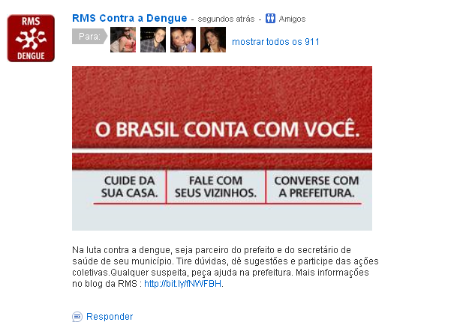
ORKUT 2:
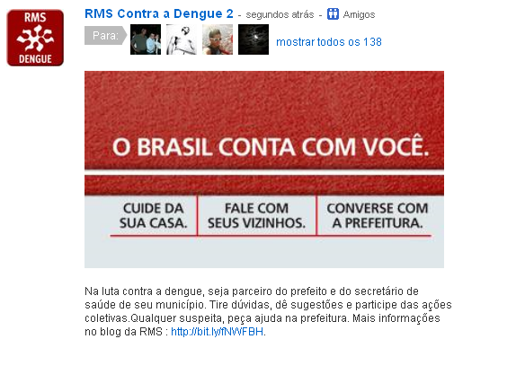
COMPROVAÇÕES DE ALCANCE DAS MENSAGENS FACEBOOK
